Лабораторна робота №5
Тема: Каскадування та валідація CSS стилів.
Мета: Вивчити особливості використання стилів у середивищі Adobe Dreamweaver.

ТЕОРЕТИЧНА ЧАСТИНА
CSS (cascading style sheets – каскадні таблиці стилів) – одна з базових WEB-технологій сучасного Інтернету. CSS-код – це список інструкцій для браузера про те, – яким чином відтворювати елементи веб-сторінок.
Інструкції CSS зберігаються або в окремому файлі, що має розширення *.css, або у вигляді спеціального блоку команд в тексті WEB-сторінки або безпосередньо в тегах.
Головна ідея CSS полягає у тому, щоб код HTML не вміщував елементи оформлення (колір, шрифт, фон і т.д.). В ідеальному варіанті WEB-сторінка повинна вміщувати лише теги логічного форматування, а вид елементів задаватись через стилі. При подібному розділенні формування дизайну і верстка сайту можуть вестись паралельно.
Види CSS стилів:
- вбудований – CSS стиль прописується у тегах документа. Наприклад:
<HTML>
<HEAD>
…
</HEAD>
<BODY>
<p style="font: 12pt Courier">
Текст
</p>
</BODY>
</HTML>
- впроваджений – прописується перед тілом документа.
Наприклад:
<HTML>
<HEAD>
…
<STYLE>
#leftColumn {
float: left;
width: 300px;
}
</STYLE>
</HEAD>
<BODY>
…
</BODY>
</HTML>
- пов’язаний – стилі розміщені в окремому файлі.
Наприклад:
<HTML>
<HEAD>
…
<link href="tabl.css" rel="stylesheet" type="text/css" />
</HEAD>
<BODY>
<p class="p1">
Текст
</p>
</BODY>
</HTML>
При цьому файл "tabl.css" буде наступним:
p.p1 {
margin-left: 100px;
color: blue;
}
Стиль - це сукупність правил, що застосовуються до елементу гіпертексту і визначають спосіб його відображення. Стиль включає всі типи елементів дизайну: шрифт, фон, текст, кольори посилань, поля і розташування об'єктів на сторінці.
Таблиця стилів - це сукупність стилів, які можна застосувати до гіпертекстових документів.
Каскадування - це порядок застосування різних стилів до веб-сторінці. Браузер, що підтримує таблиці стилів, буде послідовно застосовувати їх відповідно до пріоритету: спочатку пов'язані, потім впроваджені і, на кінець, вбудовані стилі.
Загальний вигляд CSS стилю:

Селектор {
Властивість1: значення1;
Властивість2: значення2;
Властивість3: значення3;
…
}

Селектор – це елемент, до якого будуть застосовуватися стилі. Це може бути тег, клас або ідентифікатор об'єкта гіпертекстового документа. Для кожного об’єкта може бути застосовано лише один ідентифікатор та багато класів.
Властивість – визначає одну або кілька характеристик селектора. Властивості задають формат відображення селектора: відступи, шрифти, вирівнювання, розміри і т.д.
Значення – це фактичні числові або строкові константи, що визначають властивість селектора.
Коментарі у стилях позначаються наступним чином:
/* Текст кометаря */
Приклади використання CSS стилів:
- Текст вирівнюється по ширині, абзацний відступ 30 пікселів, шриф Serif, розмір шрифту – 14 пікселів:
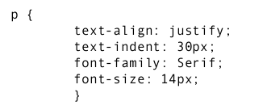
Дане правило буде застосовано до тексту, який знаходиться у тезі <p>.
- Синій колір для заголовків 1-3 рівня:
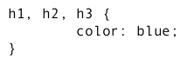
- Відступи зліва та справа для блоків тегу <div>, заголовків <th>. та комірок таблиць <td> встановити 10 пікселів, а фоном встановити жовтий колір.
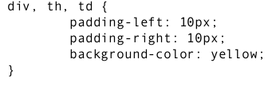
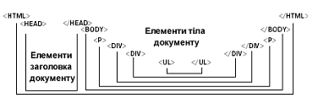
Рис. Правила перевеги стилів

Елемент SPAN
Елемент розмітки SPAN – це узагальнений стрічковий елемент розмітки, застосування якого не призводить до утворення блоку тексту. Він може замінити елементи FONT, I, B, U, SUB, SUP і т.п. Наведемо приклади таких відповідностей:
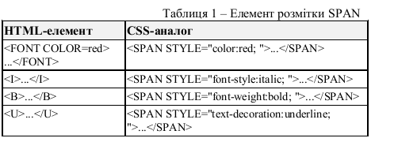

ХІД РОБОТИ
- Створити у своєму каталозі папку «CSS2».
- Для зручності створення CSS стилів доцільно використати додаток «Adobe Dreamweaver». Після запуску програми необхідно створити пусту сторінку, для цього виконати пункт головного меню: «Файл»-«Создать» (тип сторінки – «HTML», макет – «Нет»).
- Зберегти створений файл під іменем «CSS1.html» у каталозі «CSS».
- У полі властивостей сторінки «Название» ввести своє прізвище. Перегляньте html-код сторінки перейшовши на вкладку «Код».
- Поверніться на вкладку «Проект».
- На білому фоні сторінки напишіть своє прізвище, ім’я, по-батькові. Задайте даний текст Заголовком 1-го рівня, для цього виділіть необхідний текст та у вікні властивостей навпроти поля «Формат» виберіть зі списку «Заголовок1».
Перегляньте html-код сторінки перейшовши на вкладку «Код».
Поверніться на вкладку «Проект».
- Відкрийте вікно стилів, для цього виконайте команду: «Окно»-«Стили CSS».
- Створіть нове правило CSS (елемент «Создать…» із контекстного меню вікна стилів).
- У вікні «Создать правило CSS» встановіть перемикач «Тип выбора» у положення «Тег». У полі «Тег» вкажіть назву тега «h1». Забезпечте створення нового файлу стилів. Далі натисніть «Ок». Назвіть файл стилів під іменем «PIB.css».
- У вікні визначення правил для тегу «h1» задайте наступні властивості:
- Шрифт - Georgia, Times New Roman, Times, serif;
- Регістр – строчные;
- Колір тексту;
- Стиль тексту – курсив;
- Колір фону;
- Вирівнювання тексту – по центру;
- Стиль границі – точечная;
Збережіть внесені зміни.
Перегляньте html-код сторінки перейшовши на вкладку «Код».
Подивіться, які відбулися зміни.
Поверніться на вкладку «Проект».
Перегляньте вміст файлу «PIB.css»
- На білому фоні сторінки під Вашим прізвищем напишіть спеціальність «Економічна кібернетика». Задайте даний текст Заголовком 2-го рівня.
- Самостійно створіть стиль для заголовків рівня «h2», який повинен зберігатися у файлі «PIB.css». Задайте такі властивості стилю як:
- Шрифт;
- Регістр;
- Колір тексту;
- Стиль тексту;
- Колір фону;
- Вирівнювання тексту;
- Стиль границі.
- Збережіть у папці «CSS» довільний малюнок.
- На білому фоні сторінки під назвою спеціальності вставте даний малюнок, для цього виконайте пункт головного меню «Вставка»-«Рисунок».
- Створіть стиль для малюнків у якому задайте наступні властивості:
- Ширина та висота малюнку – 300 пікселів.
- Тип рамки малюнка – сплошная.
- Колір рамки малюнка.
- Відступ від малюнка до тексту – 20 пікселів з усіх сторін.
Збережіть внесені зміни.
Перегляньте html-код сторінки перейшовши на вкладку «Код».
Подивіться, які відбулися зміни.
Поверніться на вкладку «Проект».
Перегляньте вміст файлу «PIB.css»
- Вставте на сторінку таблицю розміром 4х4. Головне меню: «Вставка»-«Таблица». Шрина таблиці – 100 %.
- У створеній таблиці у кожній комірці запишіть числа від 1 до 16.
- Створіть стиль для таблиць, у якому задайте наступні властивості:
- Стиль рамки таблиці – возвышение.
- Ширина границі – 10 пікселів.
- Колір границі.
- Самостійно створіть стиль для комірок таблиці, який включав би форматування тексту та границь комірки..
- Під таблицею створіть посилання на сайт кафедри. Для цього на білому фоні напишіть назву кафедри, виділіть її та у полі властивостей «Ссылка» вкажіть посилання на сайт. Для відкриття посилання у новому вікні встановіть відповідне значення у полі «Назначение»
- Створіть два стилі, які б визначали різний колір активних та раніше відвіданих гіперпосилань. Для цього у вікні «Создать правило CSS» встановіть перемикач «Тип выбора» у положення «Дополнительно» та у полі «Селектор» почергово вибрати «a:visited» та «a:active».
Збережіть внесені зміни.
Перегляньте html-код сторінки перейшовши на вкладку «Код».
Подивіться, які відбулися зміни.
Поверніться на вкладку «Проект».
Перегляньте вміст файлу «PIB.css»
- Перегляньте сторінку «CSS1.html» у браузері натиснувши клавішу «F12».
- Скопіюйте файл «ПрізвищеФорма.html» з попередньої лабораторної роботи у папку «CSS». Відкрийте даний файл у «Adobe Dreamweaver» та відформатуйте форму за допомогою стилів. Усі стилі зберігати у файл «Form.css».
- Збережіть внесені зміни.
- Перегляньте сторінку «ПрізвищеФорма.html» у браузері натиснувши клавішу «F12».

Створення блочної структури документа у середовищі
«Adobe Dreamweaver»

- Створіть сторінку блочної структури, яка складається із:
- Основної області сторінки, шириною 1000 пікселів (стиль - #wrapper);
- Заголовку (#header), що розміщується в основній області;
- Контенту (#content), який включає у себе:
- Лівого стовпця (#leftColumn);
- Правого стовпця (#rightColumn);
- Нижнього колонтитула (#footer).
- Для розміщення даної сторінки створіть новий файл, для цього скористатися головним меню «Файл»-«Создать» (тип сторінки – «HTML», макет – «Нет»).
- Зберегти створений файл під іменем «CSS2.html» у каталозі «CSS».
- У полі властивостей сторінки «Название» ввести своє прізвище.
- У каталозі «CSS» зберегти новий файл стилів (Файл»-«Создать»- «CSS») під іменем Blok.css, який повинен містити наступний код:

@charset "utf-8";
body {
background-color: #99CC33;
text-align: center;
margin: 0;
padding: 0;
color: #FFFFFF;
}
#leftColumn {
float: left;
width: 30%;
background-color: #3333FF;
height: 400px;
}
#rightColumn {
float: left;
width: 70%;
text-align: justify;
background-color: #FFFF00;
color: #000000;
height: 400px;
}
#wrapper {
width: 1000px;
margin-bottom: 0px;
margin-left: auto;
margin-right: auto;
margin-top: 0px;
border-top-style: none;
border-right-style: dashed;
border-bottom-style: none;
border-left-style: dashed;
border-top-color: #0066FF;
border-right-color: #0066FF;
border-bottom-color: #0066FF;
border-left-color: #0066FF;
background-color: #FFCCFF;
}
#header {
height: 240px;
margin-bottom: 0px;
margin-top: 5px;
background-color: #FF6600;
}
#content {
height: auto;
margin-top: 0px;
background-color: #0099FF;
}
#footer {
clear: both;
margin-top: 0px;
background-color: #00FFFF;
color: #000000;
height: 200px;
}

- Приєднати файл стилів «Blok.css» до файлу «CSS2.html». Для цього у файлі «CSS2.html» у вікні стилів з контекстного меню вибрати «Присоеденить таблицу стилей». У вікні, що з’явилося у полі «Файл или URL-адрес» вручну прописати назву Blok.css. У результаті у вікні таблиці стилів з’явиться 5-ть нових стилів. Подивіться властивості кожного з них, натиснувши два рази на назві стилю.
- Для створення блочної структури сторінки необхідно скористатися командою головного меню «Вставка»-«Обьекты макета»-«Тег Div». У вікні, що з’явилося ввести наступні параметри та натиснути «Ок»:
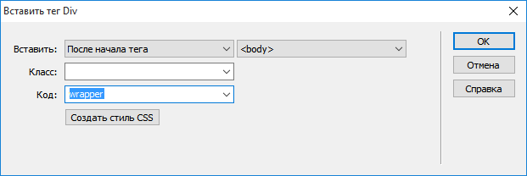
- Далі знову виконати команду «Вставка»-«Обьекты макета»-«Тег Div» та ввести наступні параметри:
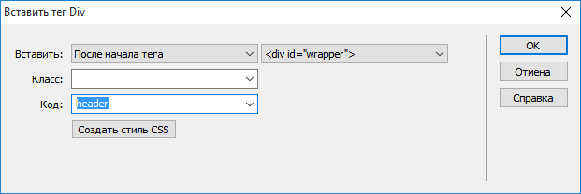
- Далі:
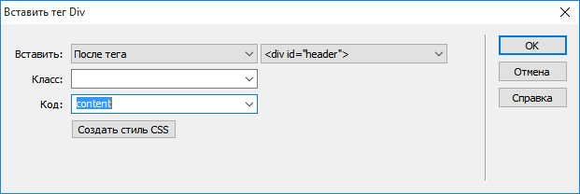

- Далі:
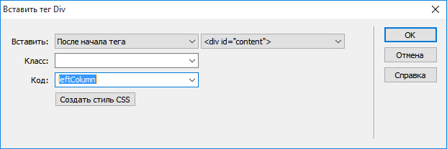

- Далі:
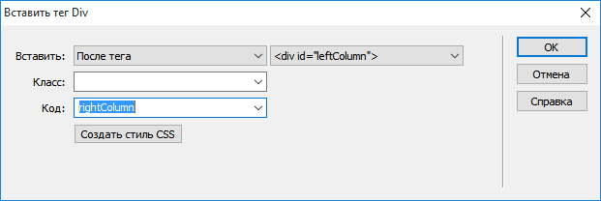

- Далі:
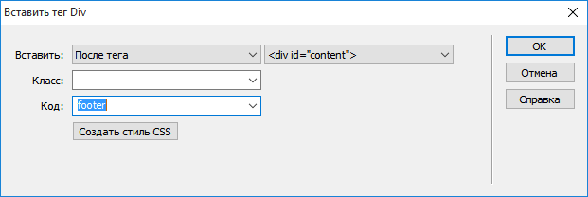

- Збережіть внесені зміни.
- Перегляньте html-код сторінки перейшовши на вкладку «Код».
- Подивіться, які відбулися зміни.
- Перегляньте сторінку «CSS2.html» у браузері натиснувши клавішу «F12».
- Показати та захистити виконану роботу викладачеві.

